|  |  |  |
| --- | --- | --- |
| МГТУ им. Н.Э.Баумана  Кафедра Э9 | Отчет о лабораторной работе «Анализ и прогнозирование производственного травматизма»  Вариант № 15 | ИУ7-75Б |
| (индекс группы) |
| Овчинникова А. П. |
| (Ф.И.О. студента) |

1. Расчет коэффициентов Kч и Kт по годам:

|  |  |  |  |  |  |
| --- | --- | --- | --- | --- | --- |
| Год | 1 | 2 | 3 | 4 | 5 |
| Количество несчастных случаев за год (T) | 5 | 5 | 5 | 5 | 4 |
| Среднесписочное число работающих за год, чел (N) | 970 | 1032 | 1008 | 1074 | 1052 |
| Kч | 5,2 | 4,9 | 5 | 4,7 | 3,8 |
| Количество несчастных случаев за год | 5 | 5 | 5 | 5 | 4 |
| Число дней нетрудоспособности за год (Д) | 145 | 116 | 118 | 98 | 82 |
| Kт | 29 | 23,2 | 23,6 | 19,6 | 20,5 |

1. График изменения Kт по годам:
2. Вычисление коэффициентов регрессии:

Таблица вспомогательных величин

|  |  |  |  |  |  |
| --- | --- | --- | --- | --- | --- |
| ∑ | *i* | *Kчi* | *iKчi* | *i2* | *iKчi2* |
| 1 | 5,2 | 5,2 | 1 | 27,04 |
| 2 | 4,9 | 9,8 | 4 | 96,04 |
| 3 | 5 | 15 | 9 | 225 |
| 4 | 4,7 | 18,8 | 16 | 353,44 |
| 5 | 3,8 | 19 | 25 | 361 |
| 15 | 23,6 | 67,8 | 55 | 1062,52 |

$a=\frac{23,6∙55-15∙67,8}{5∙55-{15}^{2}}≈$ 5.62 $b=\frac{5∙67,8-15∙23,6}{5∙55-{15}^{2}}≈-0,3$

1. Теоретическая зависимость Kч от времени:

*Kч = 5,62 – 0,3t*

1. Ожидаемое значение Kч-прогноз на ближайший год:

Kч-прогноз = *5 $,62 – 0,3∙6=3,82$*

1. График изменения Кч и Кч-прогноз по годам:

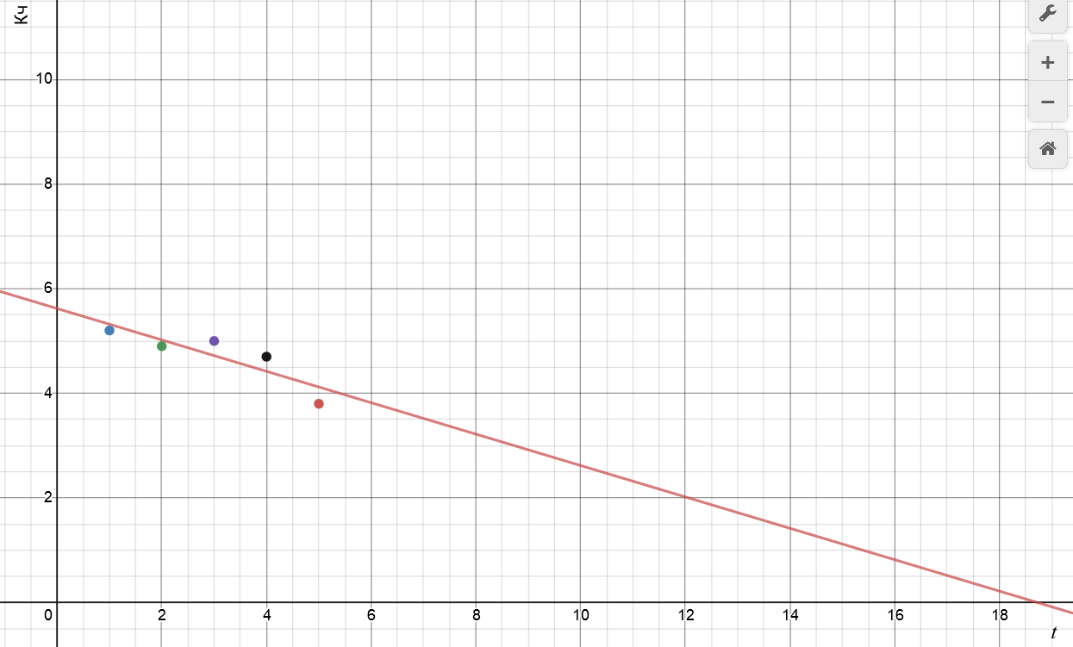

1. Полученные результаты и выводы по работе:

В ходе данной работы был произведен расчет значений Kч и Kт; построены графики зависимости Kч и Kт по годам; была определена регрессионная зависимость изменения Kч по годам; определено прогнозируемое значение Kч на ближайший год. Было спрогнозировано, что частота несчастных случаев, приходящихся на 1000 работающих, за следующий год увеличится по сравнению с пятым годом, но будет меньше, чем за первые четыре года.

В данной работе не был учтен несчастный случай с летальным исходом, он рассчитывается отдельно коэффициентом Кис (коэффициент несчастных случаев с выходом на инвалидность и со смертельным исходом – для отдельных отраслей производства или регионов наиболее травмоопасных.